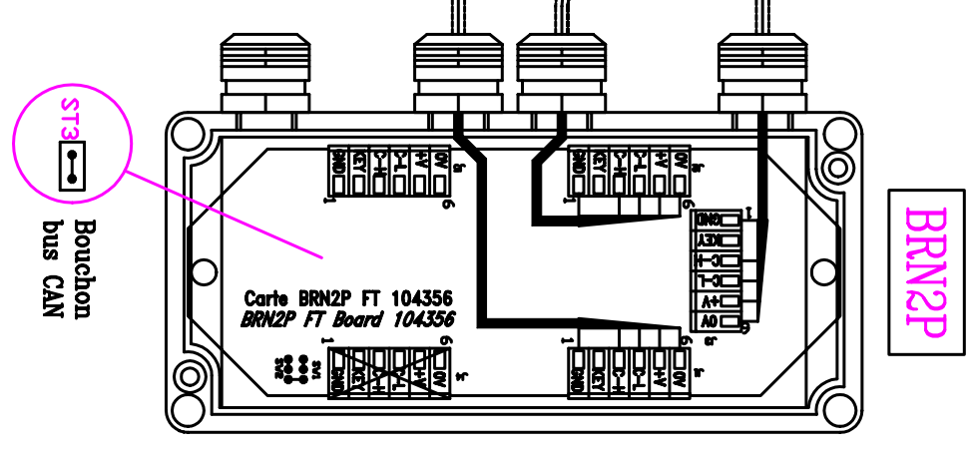
Implantation BRN2P
Vers BR suivante
Vers capteurs ou BR
Vers Indicateur ou BR précédente
BR
Câblage Bornier
1 | 2 | 3 | 4 | 5 | 6
GND | KEY | CAN H | CAN L | +V | 0V

